UNIVERSITAS MERDEKA MALANG
FAKULTAS TEKNOLOGI INFORMASI — SISTEM INFORMASI
LAPORAN PENGUJIAN INTEGRITAS BASIS DATA — TUGAS 6
Sistem Informasi Pemesanan & Desain Jersey Custom — JerseyKu
Kelompok | Kelompok __ — JerseyKu
Kelas/Semester | 7A__ / Semester Ganjil 2026/2027
Anggota | Hendrikus de Ornay — NIM: 23083000142  Fransisco A F Pede — NIM: 23083000022  Delpiero Falerio Wafom — NIM: 23083000134
Tanggal pengujian | 27 Oktober 2026
DBMS / lingkungan | MySQL 8.0.16+ melalui XAMPP/phpMyAdmin localhost
Database | jerseyku

1. Ringkasan Implementasi
Skema mengimplementasikan delapan tabel dari rancangan final Tugas 5: pengguna, kategori_olahraga, template_jersey, desain, pesanan, detail_pemain, pembayaran, dan mockup. Struktur menggunakan primary key, foreign key, UNIQUE, NOT NULL, ENUM, CHECK, serta aturan ON DELETE RESTRICT/CASCADE sesuai skema final. Impor skrip JerseyKu_Tugas6.sql pada MySQL 8.0.16 atau lebih baru.
Catatan teknis: dokumen Tugas 5 menyatakan delapan tabel, dan file ini mempertahankan delapan entitas tersebut. Aturan bisnis lintas baris seperti kesesuaian jumlah_total dengan jumlah detail pemain serta validasi peran id_desainer/id_verifikator tetap perlu ditegakkan oleh backend atau trigger; CHECK biasa tidak dapat memeriksa tabel lain.

2. Ringkasan Status Pengujian
No. | Skenario | PIC (NIM) | Status aktual
1. . INSERT valid dan INSERT FK tidak valid | INSERT valid dan INSERT FK tidak ada | Fransisco A F Pede — 23083000022 | Sebagian lulus: INSERT valid berhasil; FK tidak valid ditolak (#1452).
2. UNIQUE dan NOT NULL | UNIQUE dan NOT NULL | Hendrikus de Ornay — 23083000142 | Belum diuji / belum ada screenshot.
3. . DELETE tabel induk / cascade | DELETE tabel induk / cascade | Fransisco A F Pede — 23083000022 | DELETE pesanan id 1 berhasil; RESTRICT belum diuji.
4. JOIN antartabel | JOIN antar tabel | Delpiero Falerio Wafom — 23083000134 | Lulus: JOIN menampilkan 4 baris (id pesanan 2–5).

3. Skenario 1 — INSERT Valid dan Foreign Key Tidak Valid
Tujuan: membuktikan baris dengan referensi valid diterima dan referensi induk yang tidak ada ditolak oleh FK.
Query INSERT valid yang benar-benar dijalankan:
INSERT INTO detail_pemain (id_pesanan, nama_punggung, no_punggung, ukuran) VALUES (1, 'UJI', 99, 'L');
Query INSERT dengan foreign key tidak valid yang benar-benar dijalankan:
INSERT INTO pesanan (id_pelanggan, id_desain, jumlah_total, total_harga, alamat_kirim) VALUES (99999, 99999, 1, 100000, 'Alamat uji');
Hasil aktual: INSERT valid pada tabel detail_pemain berhasil (1 baris ditambahkan, id 17). INSERT pesanan dengan id_desain yang tidak tersedia ditolak oleh MySQL dengan error #1452 pada foreign key fk_pesanan_desain.
Bukti pengujian aktual tersedia pada Lampiran A (INSERT valid) dan Lampiran B (INSERT dengan foreign key tidak valid).

4. Skenario 2 — Constraint UNIQUE dan NOT NULL
Tujuan: membuktikan email pengguna unik dan kolom wajib tidak menerima NULL.
Jalankan satu per satu; keduanya diharapkan gagal:
INSERT INTO pengguna (nama,email,password_hash,peran) VALUES ('Uji Duplikat','andi.pratama@example.com','hash_demo','pelanggan');
INSERT INTO pengguna (nama,email,password_hash,peran) VALUES ('Uji NULL','uji-null@example.com',NULL,'pelanggan');
Hasil yang diharapkan: query pertama ditolak oleh uq_pengguna_email; query kedua ditolak karena password_hash NOT NULL.
Belum diuji pada screenshot yang tersedia. Pengujian UNIQUE dan NOT NULL perlu dijalankan sebelum dinyatakan lulus.

5. Skenario 3 — DELETE Induk dan Cascade/Restrict
Tujuan: memeriksa perilaku penghapusan data induk dan relasi CASCADE. Bukti yang tersedia hanya menunjukkan penghapusan pesanan id_pesanan = 1 berhasil; pengujian RESTRICT untuk kategori belum dilakukan.
Uji RESTRICT — diharapkan gagal karena kategori 1 digunakan template:
DELETE FROM kategori_olahraga WHERE id_kategori = 1;
Uji CASCADE secara aman dalam transaksi — gunakan pesanan uji yang dibuat khusus, bukan data demonstrasi yang diperlukan:
START TRANSACTION;\nINSERT INTO desain (id_pelanggan,id_template,nama_tim,warna_utama,pola,font) VALUES (1,1,'Tim Uji Cascade','#123456','polos','Arial');\nSET @id_desain_uji = LAST_INSERT_ID();\nINSERT INTO pesanan (id_pelanggan,id_desain,jumlah_total,total_harga,alamat_kirim) VALUES (1,@id_desain_uji,1,125000,'Alamat uji');\nSET @id_pesanan_uji = LAST_INSERT_ID();\nINSERT INTO detail_pemain (id_pesanan,nama_punggung,no_punggung,ukuran) VALUES (@id_pesanan_uji,'UJI',99,'M');\nDELETE FROM pesanan WHERE id_pesanan=@id_pesanan_uji;\nSELECT COUNT(*) AS sisa_detail FROM detail_pemain WHERE id_pesanan=@id_pesanan_uji; -- hasil 0\nROLLBACK;
Catatan: karena transaksi diakhiri ROLLBACK, data uji dibatalkan. Hasil yang diharapkan untuk sisa_detail adalah 0 sebelum rollback.
Bukti DELETE pesanan yang berhasil ada pada Lampiran D. Pengujian RESTRICT pada kategori belum dilakukan; hasil ini tidak membuktikan RESTRICT.

6. Skenario 4 — JOIN Antar Tabel
Tujuan: membuktikan relasi pelanggan → pesanan → desain → template → kategori dapat ditelusuri melalui JOIN.
SELECT p.id_pesanan, u.nama AS pelanggan, d.nama_tim, t.nama_template, k.nama_kategori, p.jumlah_total, p.total_harga, p.status FROM pesanan p JOIN pengguna u ON u.id_pengguna=p.id_pelanggan JOIN desain d ON d.id_desain=p.id_desain JOIN template_jersey t ON t.id_template=d.id_template JOIN kategori_olahraga k ON k.id_kategori=t.id_kategori ORDER BY p.id_pesanan;
Hasil aktual: query JOIN berhasil menampilkan 4 baris (pesanan id 2–5) dengan nama pelanggan, nama tim, template jersey, jumlah, harga, dan status. Pesanan id 1 sudah terhapus pada pengujian DELETE sebelumnya.
Bukti hasil JOIN aktual ada pada Lampiran E.

7. Tabel Kepemilikan Entitas Basis Data
Tabel | Modul terkait | PIC — NIM | Constraint utama
pengguna | Autentikasi & Pengguna | Hendrikus de Ornay — 23083000142 | PK, UNIQUE email, NOT NULL, ENUM peran
kategori_olahraga | Template & Desain | Hendrikus de Ornay — 23083000142 | PK, UNIQUE nama_kategori
template_jersey | Template & Desain | Hendrikus de Ornay — 23083000142 | PK, FK kategori, CHECK harga, RESTRICT
desain | Template & Desain | Hendrikus de Ornay — 23083000142 | PK, FK pelanggan/template, CHECK warna
pesanan | Pesanan | Fransisco A F Pede — 23083000022 | PK, FK pelanggan/desain/desainer, UNIQUE desain, CHECK
detail_pemain | Pesanan | Fransisco A F Pede — 23083000022 | PK, FK pesanan CASCADE, UNIQUE nomor per pesanan
pembayaran | Pembayaran | Fransisco A F Pede — 23083000022 | PK, FK pesanan CASCADE/verifikator RESTRICT, UNIQUE jenis per pesanan
mockup | Mockup & Produksi | Delpiero Falerio Wafom — 23083000134 | PK, FK pesanan CASCADE/desainer RESTRICT, UNIQUE versi

8. Bukti Database Berjalan di Localhost
Ambil dan tempel screenshot aktual berikut dari localhost/phpMyAdmin:
- Screenshot 1 — database jerseyku terlihat dengan delapan tabel.
- Screenshot 2 — struktur tabel (PK, FK, indeks/constraint) setidaknya untuk tabel pesanan dan pembayaran.
- Screenshot 3 — hasil query jumlah baris per tabel setelah seed.
- Screenshot 4 — skenario 1, termasuk INSERT valid dan error FK.
- Screenshot 5 — skenario 2, error UNIQUE dan NOT NULL.
- Screenshot 6 — skenario 3, error RESTRICT dan bukti cascade.
- Screenshot 7 — hasil JOIN antar tabel.
Jangan tandai skenario LULUS sebelum hasil aktual cocok dengan hasil yang diharapkan. Screenshot tidak dibuat otomatis oleh dokumen ini.

9. Repositori GitHub dan Bukti Commit per Anggota
URL repositori kelompok: https://github.com/rio1255/JerseyKu-Tugas6
Anggota | Branch sesuai rancangan | Berkas/kontribusi | Commit hash / PR
Hendrikus de Ornay — 23083000142 | feature/autentikasi-pengguna; feature/template-desain | DDL tabel pengguna, kategori_olahraga, template_jersey, desain | [ISI HASH/URL PR]
Fransisco A F Pede — 23083000022 | feature/pesanan-checkout; feature/pembayaran-verifikasi | DDL pesanan, detail_pemain, pembayaran; seed database | [ISI HASH/URL PR]
Delpiero Falerio Wafom — 23083000134 | feature/mockup-produksi; feature/laporan-dashboard | DDL mockup; dokumentasi pengujian dan bukti | [ISI HASH/URL PR]
Perintah contoh setelah membuat branch masing-masing: git checkout -b feature/nama-modul; git add database/JerseyKu_Tugas6.sql docs/Laporan_Tugas6_JerseyKu.docx; git commit -m "feat(database): implementasi skema JerseyKu"; git push -u origin feature/nama-modul. Sesuaikan file yang ditambahkan dengan kepemilikan nyata, lalu buat Pull Request ke develop.
Catatan: jangan mencantumkan commit hash atau URL repositori yang belum benar-benar dibuat.

10. Kesimpulan dan Rekomendasi
Kesimpulan: database jerseyku berhasil dibuat dan berisi delapan tabel. Bukti aktual menunjukkan INSERT valid berhasil, INSERT dengan foreign key tidak valid ditolak, penghapusan pesanan berhasil, dan JOIN menghasilkan empat baris. Pengujian UNIQUE/NOT NULL dan RESTRICT belum dibuktikan pada screenshot yang tersedia sehingga belum dapat dinyatakan lulus.
Rekomendasi: (1) jalankan dan dokumentasikan pengujian UNIQUE serta NOT NULL; (2) uji RESTRICT dengan menghapus kategori yang masih dipakai template; (3) catat bahwa penghapusan pesanan id 1 berhasil dan data demonstrasi dapat berubah akibat CASCADE; (4) pastikan MySQL menegakkan CHECK sesuai versi; (5) unggah laporan dan skrip ke GitHub serta tambahkan bukti branch/commit setiap anggota.
Penguji/PJM: ______________________ Anggota Penguji: ______________________ Dosen Pengampu: Dr. Ahmad Rofiqul Muslikh, M.Kom.

LAMPIRAN — SCREENSHOT BUKTI AKTUAL
Screenshot berikut berasal dari sesi phpMyAdmin localhost yang dikirimkan. Keterangan membedakan hasil yang benar-benar terlihat dengan pengujian yang belum dilakukan.

Screenshot 1. Daftar tabel database jerseyku
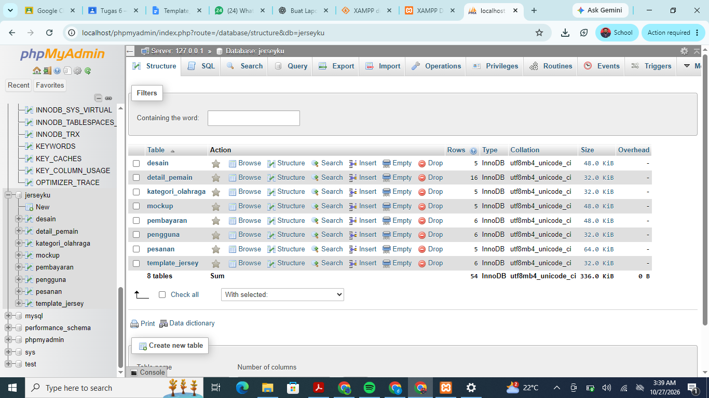
Database jerseyku terlihat dengan delapan tabel utama.

Screenshot 2. INSERT dengan foreign key tidak valid ditolak
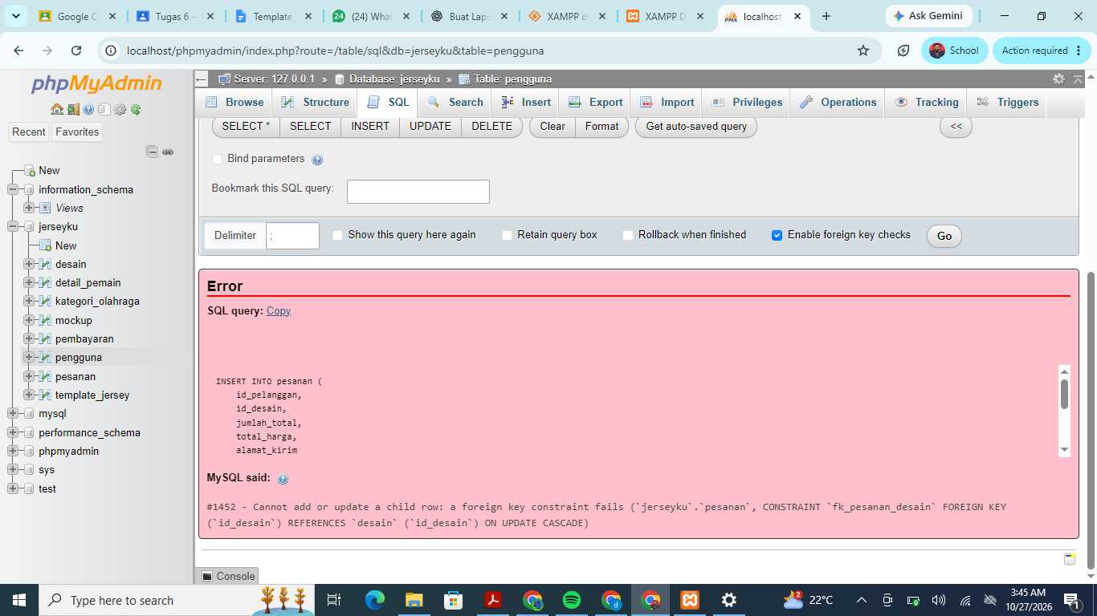
MySQL menolak INSERT ke pesanan dengan error #1452 pada constraint fk_pesanan_desain. Screenshot (41) yang menunjukkan #1054 adalah percobaan awal dengan nama kolom yang salah, sehingga tidak dipakai sebagai bukti uji FK.

Screenshot 3. INSERT valid berhasil
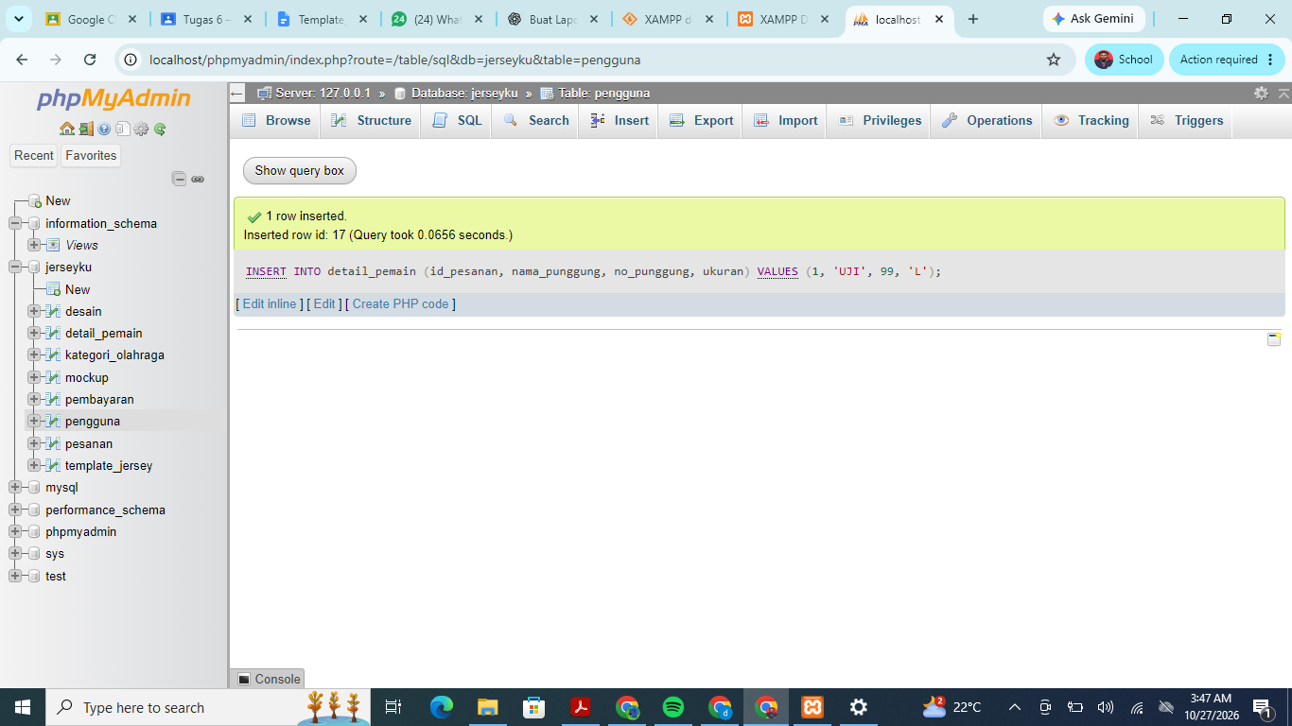
INSERT INTO detail_pemain (id_pesanan, nama_punggung, no_punggung, ukuran) VALUES (1, 'UJI', 99, 'L') berhasil; 1 baris ditambahkan dengan id 17.

Screenshot 4. DELETE pesanan berhasil
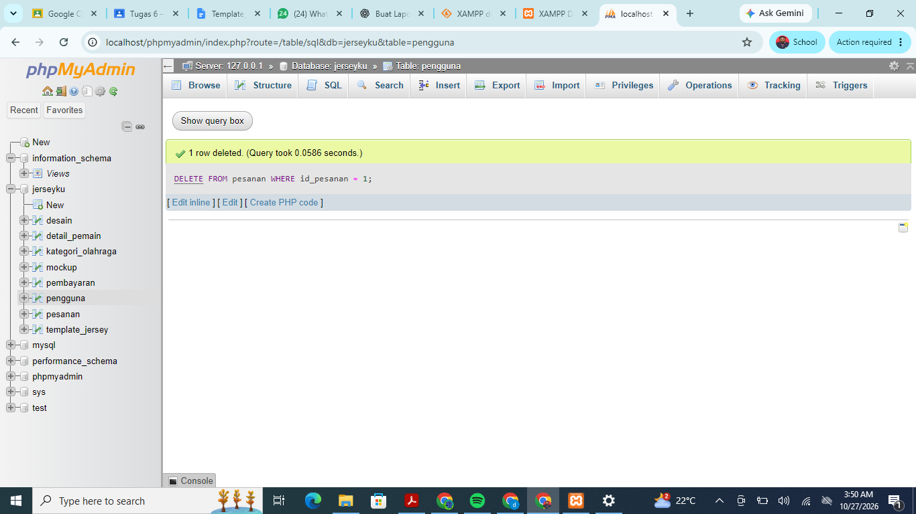
Query DELETE FROM pesanan WHERE id_pesanan = 1 berhasil menghapus satu baris. Ini bukan bukti kegagalan RESTRICT; penghapusan pesanan memang berhasil.

Screenshot 5. Hasil JOIN
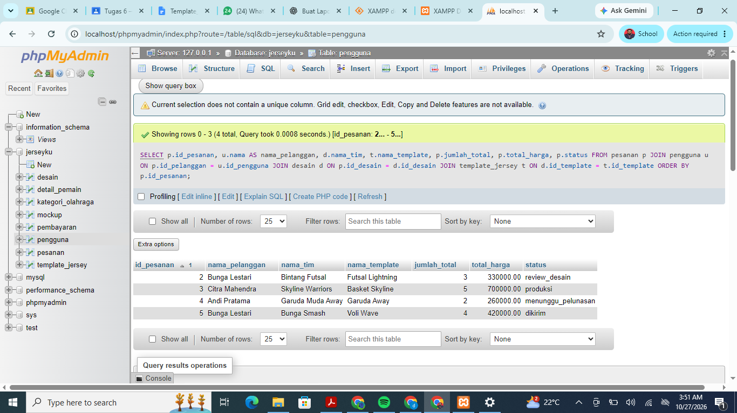
JOIN berhasil dan menampilkan empat baris, yaitu pesanan id 2 sampai 5.

Screenshot 6. Data pengguna pada database
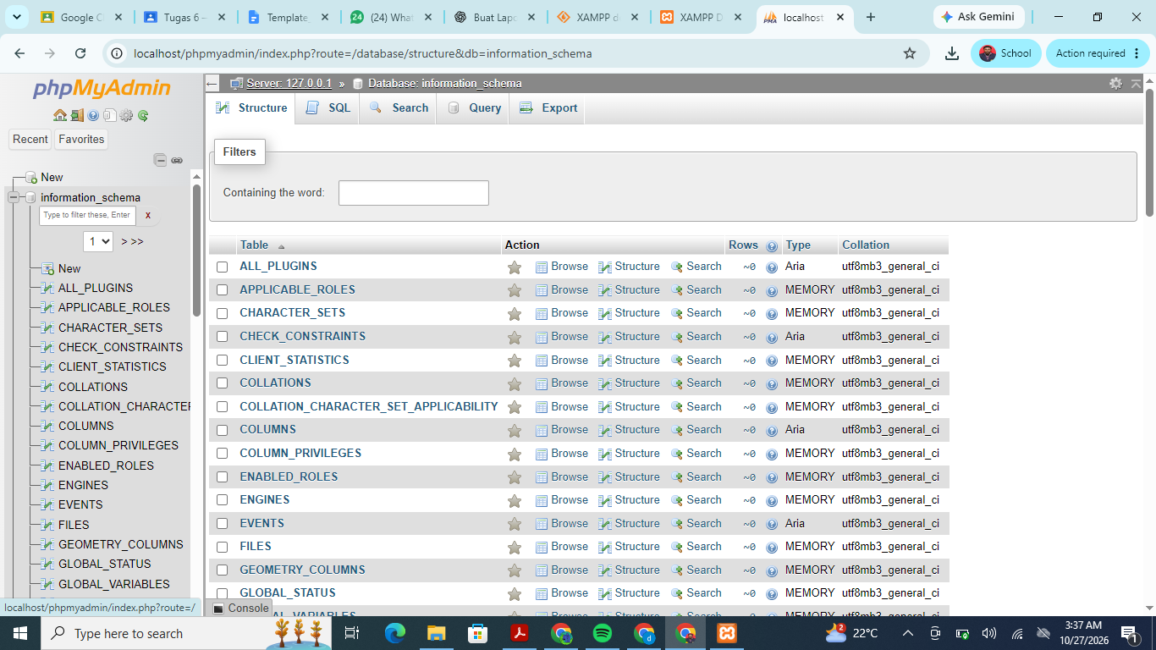
Tampilan isi tabel pengguna di phpMyAdmin.

